Handleiding voor de catalogus van de
Conservatoriumbibliotheek

De catalogus ontsluit partituren, boeken, tijdschriften, cd’s en dvd’s van de bibliotheken van Anet, het netwerk van wetenschappelijke bibliotheken overwegend gevestigd in het Antwerpse. De bibliotheek van het Conservatorium maakt deel uit van dit netwerk maar heeft ook een aparte catalogus.
Waar kan je deze catalogi vinden?
- Surf naar http://www.ap.be/koninklijk-conservatorium/
- Klik op bibliotheek
- Klik op online-catalogus

OF

- Surf naar http://www.libraryconservatoryantwerp.be
- Klik op bibliotheek
- Klik op catalogi
- Klik op Catalogus Koninklijk Conservatorium – AP Hogeschool

1. Hoe zoek ik in de catalogus?

Er zijn drie manieren om te zoeken:

- snelzoeken
- eenvoudig zoeken
- geavanceerd zoeken

Snelzoeken

De optie snelzoeken biedt u de mogelijkheid om snel iets op te zoeken in de catalogus door het intikken van een of meer termen. De zoektermen kunnen met elkaar gecombineerd worden, u kunt maskeertekens gebruiken en ook aangeven of de term in een bepaald veld moet worden opgezocht (titel, auteur, onderwerp, ...).

Het is mogelijk om de catalogus rechtstreeks als zoekmachine te installeren in de navigatiewerkbalk van je browser.
- Open de catalogus
- Ga rechts op het pijltje staan dat nu blauw gekleurd is en klik
- Klik nu op “Koninklijk Conservatorium”
- Nu kan je via deze zoekbalk rechtstreeks in de catalogus zoeken

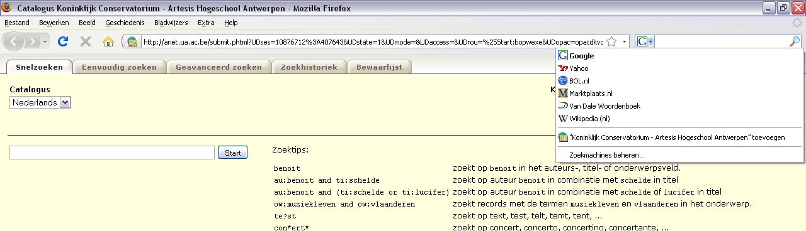

Zoektermen intikken
U kunt een zoekactie starten door een of meer zoektermen in te tikken. De zoektermen worden opgezocht in titel-, auteurs- en onderwerpsveld. Als u meer dan één term intikt, worden deze automatisch met elkaar gecombineerd als een EN-combinatie. Indien u wenst te zoeken op een exacte woordcombinatie (bv. een specifieke titel), plaats de zoektermen dan tussen aanhalingstekens. Voorbeelden:
muziekgeschiedenis België | geeft in het zoekresultaat records terug die zowel de term muziekgeschiedenis als de term België bevatten. De term kan daarbij voorkomen in auteurs-, titel- of onderwerpsveld.
Willem Kersters | geeft in het zoekresultaat documenten geschreven door Willem Kersters maar ook over Willem Kersters.  De volgorde waarin de termen worden ingetikt speelt geen rol: Willem Kersters geeft hetzelfde resultaat als Kersters Willem.
"Een muziekgeschiedenis der Nederlanden” | geeft in het zoekresultaat records terug die deze exacte woordcombinatie bevatten.

Zoeken in bepaalde velden
U kunt aangeven dat de zoektermen in specifieke velden moet worden opgezocht. U kunt daarbij gebruik maken van volgende codes: Voorbeelden:
au | auteur | au:Kersters
ti | titel | ti:muziekgeschiedenis and ti:Nederlanden
ow | onderwerp | ow:geschiedenis and ow:België
ug | uitgever | ug:spectrum
pl | plaats van uitgave | pl:knokke
nr | bibliografisch nummer (ISBN, ISSN) | nr:9023418999

Zoektermen met elkaar combineren
Zoektermen kunnen met elkaar gecombineerd worden d.m.v. logische operatoren AND, OR en NOT.
AND | De AND operator geeft aan dat de records beide termen moeten bevatten. Dit is de standaard operator. Met andere woorden als je twee termen intikt, worden deze impliciet met elkaar in een AND-combinatie opgezocht.
OR | De OR operator geeft records terug van zodra een van de ingegeven termen erin voorkomen.
NOT | U kunt deze operator gebruiken om zoektermen uit te sluiten in het zoekresultaat.
ronde haken | U kunt de zoektermen en de operatoren ook groeperen door middel van ronde haken. Op die manier kunt u verschillende zoekvragen in een beweging uitvoeren. Het groeperen is noodzakelijk indien u een AND en OR combinatie in de zoekvraag hanteert.

Enkele voorbeelden:
Zauberflöte and Mozart | De records moeten én de term Mozart én de term Zauberflöte bevatten en de termen mogen voorkomen in het auteurs-, titel- of onderwerpsveld.
au:Mozart and ti:Zauberflöte | De records moeten én de term Mozart in het auteursveld én de term Zauberflöte in het titelveld bevatten.
au:Mozart and (Zauberflöte or Figaro) | Geeft records die ofwel het woord Zauberflöte ofwel het woord Figaro bevatten EN die geschreven zijn door Mozart
au:Mozart and (Zauberflöte or Figaro) not Giovanni | Geeft records die ofwel het woord Zauberflöte ofwel het woord Figaro bevatten EN die geschreven zijn door Mozart. Records die het woord Giovanni bevatten worden in de zoekvraag uitgesloten.

Maskeertekens gebruiken
U kunt gebruik maken van maskeertekens of wildcards om zoektermen in te korten of om verschillende schrijfwijzen van termen op te vangen. U kunt de maskeertekens NIET gebruiken als eerste karakter van een zoekterm. Voorbeelden:
? | Gebruik ? om één karakter te maskeren. | te?t zoekt op woorden zoals text, test, telt, temt, tent, ...
* | Gebruik * om meer dan één karakter te maskeren. U kunt dit maskeerteken gebruiken midden of op het einde van een woord. | an*sthes* zoekt op anaesthesie, anesthésiologie, anaesthesiologica, anesthesia, anaesthesiology,

Scherm met beknopt overzicht van gevonden records
Na het ingeven van de zoektermen komt u op een scherm waarop de zoekresultaten worden getoond als een lijst van korte titelbeschrijvingen. Het totaal aantal documenten in de lijst wordt rechts bovenaan de pagina getoond, samen met het aantal items dat op dit moment wordt getoond.
Wanneer u Mozart en Figaro als zoektermen ingeeft verschijnen onderstaande zoekresultaten. Er zijn 82 titels gevonden die de combinatie Mozart en Figaro bevatten.

Links ziet u een opsplitsing van dit zoekresultaat in verschillende facetten. Als je op één van die termen (taal, instelling, drager, jaar) klikt, dan verfijn je de resultaten tot alleen deze term.
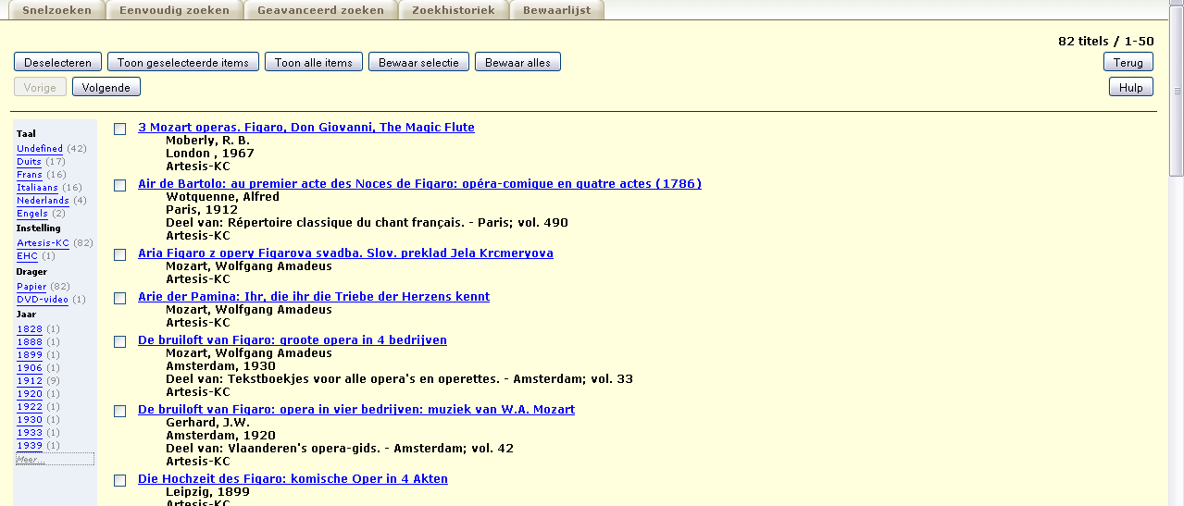
Bij de combinatie van Mozart en Figaro zijn er publicaties beschikbaar in verschillende talen. Door op die termen te klikken wordt het zoekresultaat verfijnd.
  - Eenvoudig zoeken

Het zoekproces verloopt in 3 stappen
- Kies een zoeksleutel
- Tik een zoekterm
- Klik op de knop Start
Mogelijke zoeksleutels zijn:
Zoeksleutel |  | Zoekterm
Titel |  | Gebruik deze optie indien u de titel of de eerste woorden van de titel van een bepaald werk kent. Vul tenminste twee karakters in. Veel gebruikte lidwoorden mag u invullen maar dit hoeft niet ; het systeem zal ze negeren. Voorbeeld:  De titel Een muziekgeschiedenis der Nederlanden kan teruggevonden worden door volgende zoektermen in te tikken:  - ‘muziekgeschiedenis der Ned’  - ‘muziekgeschiedenis’  - ‘een muziekgeschieden’
Muzieksorteertitel |  | Dankzij de muzieksorteertitel worden de verschillende uitgaven van één compositie die onder verschillende titels werden gepubliceerd, in de catalogus samen weergegeven.  - bijv. ‘Die Zauberflöte’: bij het doorklikken op het eerste zoekresultaat krijgt u ook uitgaven die verschenen met titels als ‘La flûte enchantée’, ‘’Il flauto magico’ of ‘De tooverfluit’.
Woord uit titel |  | Gebruik deze optie indien u slechts enkele woorden kent uit de titel. Kies het meest betekenisvolle woord uit de titel en vermijd het gebruik van lidwoorden, voorzetsel, voegwoorden,... U kan slechts één woord invullen. Voorbeeld:  De titel Au piano avec Claude Debussy kan teruggevonden worden met de zoektermen  - Debussy  - Debus
Auteur - Persoonsnaam |  | Tik de familienaam in van de auteur of de eerste letters van de naam indien u niet zeker bent van de schrijfwijze. Bij samengestelde namen maakt het niet uit hoe ze ingetikt worden. Voorbeeld:  De naam Frank van der Stucken kan teruggevonden worden met de zoekterm  - van der Stucken  - van der Stucken, F  - van der Stucken, Frank  - vanderstucken  - vanderstucken, F  - vanderstucken, Frank  - Stucken, van der  - Stucken, van der, F  - Stucken, van der, Frank  Ook Russische namen kunnen onder verschillende namen worden ingegeven:  - Tsjaikovski  - Tchaikovsky  - Tchaikowsky  - Tchaïkowsky  - Tchaikovski  - …
Auteur - Instelling |  | In de catalogus kan je ook zoeken op de naam van de instelling, organisatie, bedrijf of conferentie in zoverre die als auteurs van documenten optreden. Tik om het even welk woord in uit de naam van de instelling of de conferentie. Gebruik bij voorkeur het meest betekenisvolle woord. Voorbeeld:  De naam Vlaams Centrum voor Oude Muziek kan teruggevonden worden met de zoekterm  - Vlaams  - oude  Organisaties zijn vaak gekend onder hun afgekorte naam en onder verschillende taalvarianten. Indien u deze kent, dan probeert u ze best allemaal uit. Voorbeeld:  Zoekt u publicaties van bijvoorbeeld het Muziekinstrumentenmuseum (Brussel), dan kan u volgende zoektermen gebruiken  - Muziekinstrumentenmuseum  - MIM
Onderwerp-toonsoort |  | Gebruik de letterbenaming van de toonsoort aangevuld met gr.t. (grote terts) of kl.t. (kleine terts.  - Werken in do groot vind je door C gr. t. in te geven.
Onderwerpen -  standaardbezetting |  | Gebruik deze optie indien u op zoek bent naar een specifieke bezetting:  - een werk voor piano: 1 : toets1 <pf1>  - een werk voor 1 viool, 1 altviool, 1 cello en 1 klarinet: 4 : str3 hout1 < vi1 av1 vc1 kl1 >  In de uitleendienst liggen folders met de meest gebruikte codes.
Trefwoorden | Gebruik deze zoeksleutel als je wil zoeken naar alle werken met hetzelfde trefwoord  - Mazurka  - Fluitmuziek  - Barokmuziek  - Muziekgeschiedenis  - Freejazz  - Beethoven  - Hedendaagse dans  - Toneeltechniek  - …

ISBN/ISSN | ISBN staat voor International Standard Book Number en identificeert op unieke wijze een boek. ISSN staat voor International Standard Serial Number en wordt toegekend aan periodieke publicaties (o.a. tijdschriften).  Tik het nummer in zonder streepjes of spaties:  De beschrijving van Muzikale stijlgeschiedenis: de evolutie van stijlkenmerken in de Westerse klassieke muziek kan u vinden door te zoeken op:  - 9057120585  Music & Letters heeft nummer  - 00274224
Uitgever | Gebruik deze zoeksleutel als u enkel de uitgever kent. Tik de naam van de uitgever of de eerste letters van de naam indien u niet zeker bent van de schrijfwijze. Lidwoorden mag u invullen maar dat hoeft niet. Voorbeeld: The British Library kan teruggevonden worden met zoekterm  - The British Library  - British Library
Plaatskenmerk | Gebruik deze zoeksleutel indien u de informatie over een boek opnieuw wil oproepen maar enkel het plaatskenmerk kent. Voorbeeld: Om de beschrijving te vinden van Bernstein: een biografie via het plaatskenmerk, tik:  - UM-BG-BERNS-peyser-1→ UM=uitleen muziek, BG=biografie
Taal | Via deze optie kan je alle publicaties in een bepaalde taal opzoeken. Om bijvoorbeeld alle titels in het Japans te kennen, tik  - Japans

Hoe gebruik ik maskeertekens (wildcards)?
Een zoekterm mag de wildcards * (0 of meer karakters) en ? (0 of 1 karakter) bevatten, maar mag niet met een wildcard beginnen.
Enkele voorbeelden:
- Auteursnaam: Claus, H*
Resultaat: titels geschreven door Claus, H. maar ook Claus, Hugo
- Woord uit titel: wom?n
Resultaat: titels die zowel woman als women bevatten

De resultaten: scherm voor indextermen
Dit scherm toont het resultaat van uw zoekactie in de index die overeenkomt met de gebruikte zoeksleutel. Je hebt de mogelijkheid om een zoekterm te selecteren uit de index. De term die het dichtst aansluit bij de ingetypte term staat bovenaan. Maar je kan ook aanverwante termen of andere spellingswijzen vinden.
En het is mogelijk om in het indexscherm, een nieuwe zoekterm in te geven wanneer de zoekresultaten niet aan de verwachtingen voldoen.
Enkele voorbeelden:
Zoeksleutel | Zoekterm | Index
Titel | Muziekgeschiedenis der neder | Je komt terecht in de lijst met korte beschrijvingen van titels die aan deze zoekactie voldoen. De titelbeschrijving Een muziekgeschiedenis der Nederlanden staat bovenaan.
Woord uit titel | ritme | Je komt terecht in de titelwoord-index. Bovenaan de lijst vind je ritme met het aantal beschrijvingen waar het woord ritme in de titel voorkomt. Verder kan je ook de termen ritmiek, ritmisch en ritmische selecteren en deze zo toevoegen aan de zoekactie.
Auteur-persoonsnaam | van den broeck, w | Je komt terecht in de Index van auteursnamen. Naast van den broeck, w kan u ook van den broeck, walter selecteren en de titels die bij beide zoektermen horen opvragen.  Je kan ook onmiddellijk een andere zoekterm ingeven: van den broek, walter.
Indien je niet terugvindt op het scherm wat je zoekt
- Blader door de index met de toets Volgende.
- Geef een nieuwe zoekterm in.
Indien je één term wenst te selecteren
- selecteer de term (auteursnaam, titelwoord, ...) door erop te klikken.
Indien je meerdere termen wenst te selecteren
- Markeer de namen door in de vakjes voor de namen te klikken.
- Blader eventueel door de lijst om namen die niet op het eerste scherm getoond werden, ook te selecteren.
- Tenslotte, om alle gemarkeerde namen te bekijken, klik op Toon geselecteerde items. Om alle markeringen ongedaan te maken, klik op deselecteren.

1.3. Geavanceerd zoeken

In dit scherm kan een geavanceerde zoekactie geconstrueerd worden.
In elk tekstvak kunnen zoektermen ingevuld worden waarvan de resultaten bijeen gezocht worden in de gespecifieerde index (zie hulp bij het startscherm). Deze worden gecombineerd met de resultaten van de andere tekstvakken via de tussenliggende operatoren.
Door het instellen van filters kan de zoekactie nog verder verfijnd worden.

Gebruik van boleaanse operatoren

Verschillende zoektermen kunnen worden gecombineerd via booleaanse operatoren.
booleaanse operator | gebruik ervan
EN (AND) | geeft de titels die aan beide zoekacties voldoen.  - indien u alle uitgaven van symfonieën van Beethoven zoekt: ‘Beethoven’ als auteur EN ‘symfonieën*’ als titel  - indien u alle cellomuziek van Mozart zoekt: ‘Mozart’ als auteur EN ‘cellomuziek’ als trefwoord  - indien u alle vioolmuziek uit Frankrijk zoekt: ‘vioolmuziek’ als trefwoord EN ‘Frankrijk’ als trefwoord
NIET | geeft de titels die beantwoorden aan de eerste zoekterm, maar niet aan de tweede zoekterm.  - indien u alle muziek van Willem Kersters zoekt, behalve zijn symfonieën: ‘Kersters’ als auteur, NIET ‘symfonieën’
OF | geeft de titels die beantwoorden aan de eerste zoekterm of die beantwoorden aan de tweede zoekterm.  - ‘America’ als woord uit titel OF ‘United States’ als woord uit titel: geeft alle titels van boeken waarin zowel America als United States voorkomen
Combinaties van meerdere termen met verschillende booleaanse operatoren (EN, NIET, OF) zijn mogelijk.
Gebruik van filters

Door het gebruik van filters kan u het zoekresultaat beperken naar
- taal: enkel titels in het Nederlands, Frans, ...
- instelling: enkel titels die zich bevinden in de bibliotheek van de Universiteit Antwerpen (indien u zoekt in de Anet-catalogus)
- fysieke informatiedrager: papier, cd-rom, video, ...
- jaar van uitgave
  - > 1980 : gepubliceerd na 1980
  - 1980-1990: gepubliceerd tussen 1980 en 1990 (beide jaren inclusief)
  - < 1990: gepubliceerd vóór 1990
Het is mogelijk meerdere filters tegelijk in te stellen.

Resultaten: scherm met beknopt overzicht van gevonden records

Dit scherm toont de zoekresultaten als een lijst van korte titelbeschrijvingen. Het totaal aantal documenten in de lijst wordt rechts bovenaan de pagina getoond, samen met het aantal items dat op dit moment wordt getoond.
Verschillende acties zijn mogelijk:
Wat je zoekt, vind je niet terug op het scherm:
- Gebruik de knoppen Vorige of Volgende om door de lijst te bladeren en eventueel andere relevante titels te ontdekken.
- Gebruik de terug-knop om terug te keren naar de index.
- Keer via de knop Startpagina terug naar het startscherm voor een nieuwe zoekactie.
Je wil één titel te selecteren:
- Selecteer de titel door erop te klikken.
Je wil meerdere titels te selecteren:
- Markeer de titels door in de vakjes vooraan te klikken. Blader eventueel door de lijst om titels te markeren die niet op het eerste scherm getoond werden.
Tenslotte, om de gemarkeerde titels te bekijken, klik op de knop Toon geselecteerde items.
- Om alle markeringen ongedaan te maken, gebruik de knop Deselecteren.
Je wil alle titels te bekijken:
- Gebruik de knop Toon alle items om de volledige beschrijvingen van alle titels in de lijst te bekijken.
Je wil titels van het bekomen zoekresultaat bewaren om ze te kunnen downloaden:
- klik de Bewaar-toets aan. Alle titels van de lijst zullen worden bewaard in een (tijdelijke) Bewaarlijst. Deze lijst kan vervolgens bewerkt, geprint of per e-mail verstuurd worden door het aanklikken van de Bewaarlijst-toets die bovenaan het scherm zal verschijnen van zodra deze lijst items bevat.
Je kan ook een selectie maken en enkel de geselecteerde items in een bewaarlijst opslaan door te klikken op de toets Bewaar selectie
Het bekomen resultaat is nog té omvangrijk:
- gebruik de Beperk-toets om het bekomen resultaat te beperken d.m.v. het opstarten van een nieuwe zoekactie. Je komt terecht in het geavanceerde zoekscherm.

Scherm met de volledige beschrijving
Dit scherm toont de volledige bibliografische beschrijving van een titel. Het scherm kan, afhankelijk van het documenttype, volgende informatie bevatten:
- Alle publicatiedetails van een boek of tijdschrift
  - Titel
  - Auteur: door de auteur aan te klikken, krijgt u een zicht op andere publicaties van deze auteur in de catalogus.
  - Uitgever en publicatiedatum (impressum)
  - Reeks: door de titel van de reeks aan te klikken, krijgt u een zicht op andere titels van deze reeks in de catalogus.
  - Het aantal pagina's
  - ISSN of ISBN nummer
  - ...
- Indien er een elektronische versie van het werk bestaat, wordt de link getoond. Je kan dan doorklikken naar het www. Indien er een afbeelding of een abstract beschikbaar is, kan je dit opvragen in een apart scherm.
- Informatie over het onderwerp van het werk: door het onderwerp aan te klikken, beland je in het systeem van de onderwerpsontsluiting en krijg je een zicht op andere titels van hetzelfde onderwerp in de catalogus.
- Informatie over de vindplaats van het werk.
- Afkorting van de bibliotheek: door het acroniem van de bibliotheek aan te klikken, krijg je algemene informatie over deze bibliotheek, met o.a. het adres en contactpersonen
- Het plaatskenmerk: door het plaatskenmerk aan te klikken, kan je nagaan
  - of het werk al dan niet uitgeleend is.
  - hoeveel volumes beschikbaar zijn.
  - wanneer het laatste nummer van een periodiek is ontvangen.
- Wanneer u op “bewaar” klikt, wordt het record bewaard in de bewaarlijst (zie tabblad “bewaarlijst”)
- Klikt u op “documentaanvraag” dan kan u online het werk reserveren of een IBL-aanvraag doen. Hiervoor hebt u wel een login en paswoord nodig (nummer studenten- of personeelskaart en geboortedatum)
- “Extra links” geeft u de mogelijkheid om meer gerelateerde informatie te zoeken, buiten de catalogus.

